总部统一调整供货价后，各门店怎样维护自己的零售或批发利润｜云上订货系统
一家粮油调料集团给三个区域门店供同一款5升食用油。总部因上游原料涨价，宣布下月起每桶供货价从80元调整为92元。甲门店面向社区零售，标价120元；乙门店给餐饮客户整箱配送，合同按每桶108元结算；丙门店正用优惠券拉新。若门店只收到“总部统一涨12元”的通知，却不知道哪批库存仍按旧成本、哪些报价已承诺客户、促销由谁出钱，就很容易同时出现三种假象：价目表看起来已调，实际成交仍按旧价；零售毛利还在，但大客户订单越多越亏；总部报表显示涨价到位，门店因怕丢客户把差额藏进赠品、运费和私下返利。本文要解决的不是统一把所有售价加12元，而是让每个门店先算清真实成本和客户承诺，再决定哪些价格要改、哪些客户要谈、哪些订单继续履行，最后从成交、履约和回款验证利润有没有守住。

总部先发布“哪一批、哪一天、哪一种价”
总部通知至少要写清商品及规格、原供货价、新供货价、开始生效的采购或调拨时间、已下单未出库如何处理、在途货和退货按什么口径冲回，以及原有促销支持是否同步改变。5升装和整箱装若计价单位不同，不能拿每桶涨12元直接给整箱商品加12元；总部若另有返利或运费补贴，也应单列，避免门店把返利当确定可收的净成本。由总部价格负责人发布版本，采购和财务共同核定有效边界，门店负责人确认收到，不能由业务员在群里转发一句“下周涨价”作为执行依据。
门店此时要盘三类货：已经入库且按80元形成历史成本的库存、总部已接单尚未发货的在途货、92元生效后才会到的补货。假设甲门店有旧库存40桶、新补货预计60桶，门店可以按实际成本或企业确定的成本核算口径分析，但不能用“下个月供货价92元”反向改写旧库存的真实入库成本。报价决策可以考虑未来补货成本，财务核算仍应追溯各批次发生的成本。若总部与门店本来就是不同法律主体，还要明确调拨、购销、结算和发票依据；本篇的利润演算只作经营分析，不自动代表税务处理方式。
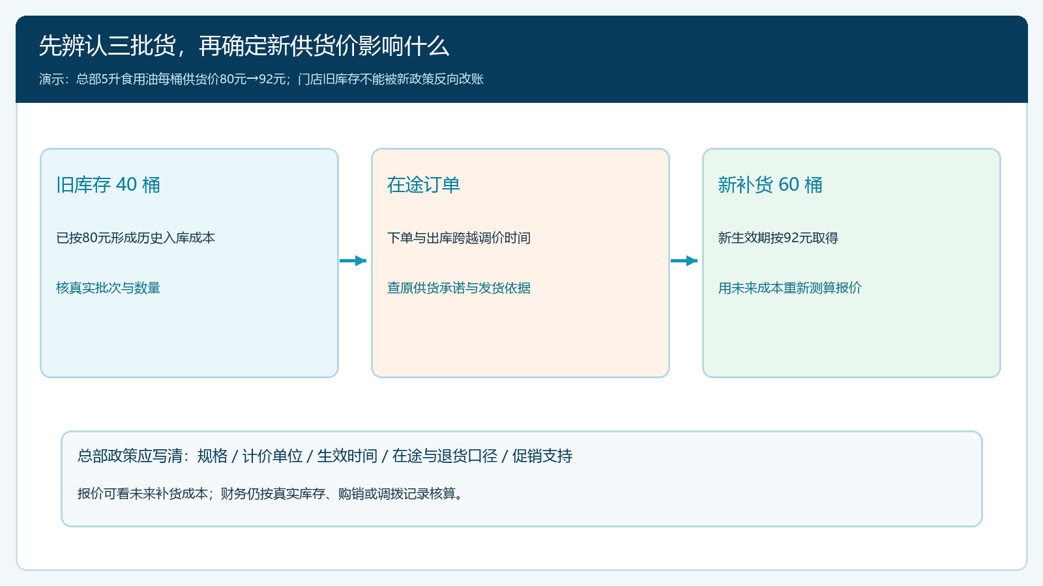
图1：把总部通知拆成旧库存、跨期在途货和新补货三类，门店才知道新价影响未来采购、当前库存还是尚未履行的承诺。
云上订货的集团商城有集团商品与门店商品价格相关能力，门店可维护被授权商品的规格平台价，集团侧可查看各门店价格情况；产品实现也存在集团价与店铺价的价格来源策略。使用前要核当前租户是否启用相应商城、商品是否授权导入、门店是否已发布，以及实际使用哪一种价格来源。总部供货价、集团参考销售价、门店对客户的成交售价是三个不同概念，不能因界面都有“价格”二字就把一个字段的更新推断为所有门店的利润已经同步保护。

门店按客户业态倒算能承受的售价，而不是机械加价
先按门店真实交易分组。社区零售面对单桶购买和同城竞品，价格敏感性与餐饮连锁整箱配送不同；餐饮客户可能已有季度报价、配送频次、账期与退换货条件，标价再高也未必能改当前合同。丙门店的拉新券若由门店承担，还应从实际成交价扣除。每个组至少列出当前含税或未税的可比售价、总部供货成本、门店承担的配送与拣货成本、折扣赠品、预期退货损耗、账期资金占用和目标贡献。不能把收到了订单的销售额直接当利润，也不能把系统显示的标价当客户最终支付价。
用甲门店做一笔示例：一桶标价120元，原供货成本80元，拣配配送8元，普通零售无券时单桶经营贡献为32元；新补货成本92元且售价不变时贡献降为20元。若又给客户一张门店承担的4元券，实际贡献只剩16元。要维持原来的32元，理论成交价需达到132元；若当地同款普遍只能卖124元，强行上调到132元可能丢失成交，不能把“目标毛利”当作市场能够接受的售价。门店可改规格组合、提高配送起订量、与总部谈阶段支持，或承认该客户组合短期利润变薄并缩小促销范围，各路径都应有可测量的代价。
乙门店的餐饮整箱订单更不能套甲门店结果。按每桶108元合同价、每桶5元的集中配送成本，旧成本80元时经营贡献23元；供货成本升至92元后只剩11元。若客户合同两个月后才允许重谈，当前已承诺量应先估缺口和资金占用，而不是偷偷减少每箱数量或把运费另开一笔。下一次报价可以提出每桶120元、按箱阶梯价、配送频次调整或缩短账期，但客户是否接受要通过谈判和补充约定确定。利润保护有时是选择“不再接这类新单”，而非每单都能靠提价解决。
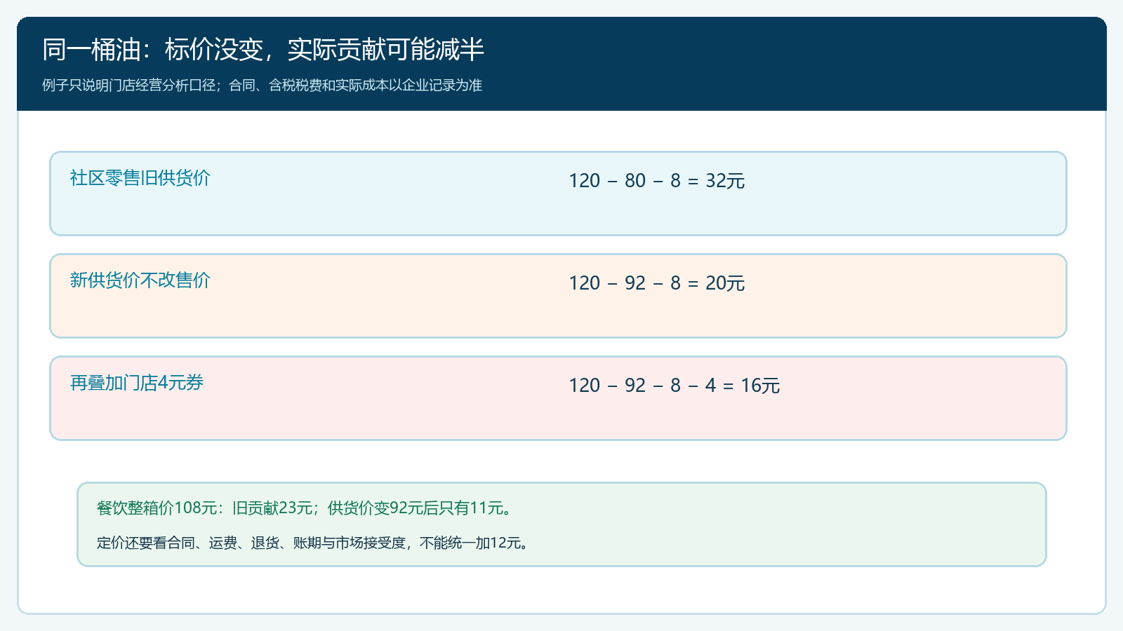
图2：同一桶油从供货成本到实际成交，再扣配送和门店出资优惠；售价、账期和客户承诺改变结果。

旧报价和未完成订单先分流，不让调价覆盖历史交易
调价前从业务记录抽出四类对象：已经成交但待发的订单、已经发货未收款的订单、尚在有效期内的报价、客户口头询价但未承诺的商机。第一类要核成交价、库存或供货来源、是否允许改约；第二类价格通常已经形成，重点是按原交易条件发货、对账和回款，不能因今天调价修改历史订单的成交价；第三类应看报价有效期和约定的涨价条款，由销售与客户确认是否能重报；第四类可按新政策报价，但要留实际生效日期。退货或换货还要回原订单与原批次，不宜把旧价销售的退货直接按新进价冲利润。
设乙门店给一家餐饮连锁已报价500桶、客户只下了200桶，其中80桶已发货、120桶待发。真正的风险不在“500”这个大数，而在这四段各自有没有合同承诺：已发80桶按原订单继续对账；待发120桶看原订单交期和供货成本；未下的300桶看报价有效期及调价约定。若采购只能按92元补到待发货，门店应把这120桶的预计贡献下降单列，向负责人报缺口；不能为让报表好看而把已成交订单在后台直接改成新价。客户提出部分取消时，库存、预付款、运费及促销赠品也应相应核对。
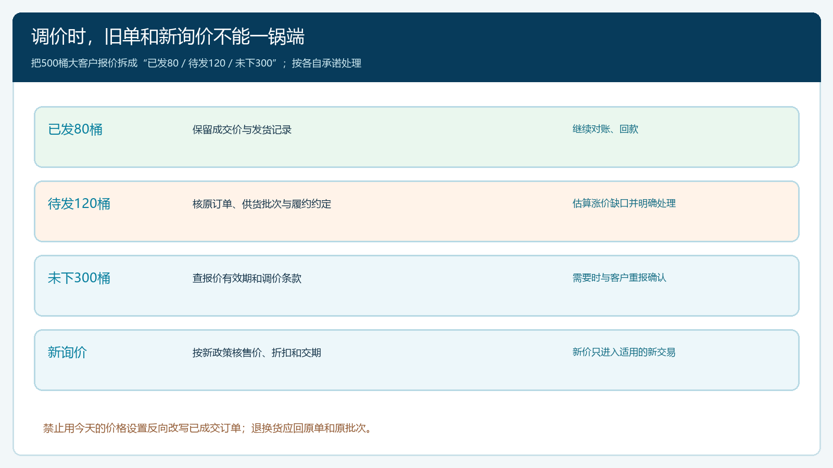
图3：已承诺交易保留原价证据，尚未成交部分按有效期和客户确认处理，新价只进入适用的新交易。
这里需要的不只是一个订单状态筛选。销售要能从客户和商品找到原报价，运营核价格规则与优惠来源，仓配核待发库存批次，财务核已收未收和实际成本。如果业务历史散在个人微信、私表和纸质合同，系统现有订单无法自动补齐这些证据；先把有效合同、报价和原订单编号归集到同一个处理清单。处理结论至少写“继续旧价履行、重报待确认、暂停新增、客户已接受新价”之一，标明负责人和截止时间。一个客户不同项目的价格约定可能不同，不可仅凭客户类型批量覆盖。

门店改价时逐层核显示价、成交价和补贴归属
形成新价方案后，运营按规格维护门店对外平台价，并核客户类型价、客户指定价、活动价、优惠券和满减是否会覆盖。若一个餐饮客户有指定价108元，把平台价从120元改为132元，不代表这个客户的订单会变成132元；若限时券仍在，客户即使看到132元，也可能只支付128元。总部若支持每桶补贴6元，要明确是采购结算让利、营销费用返还还是事后返利，到账条件与时点不同，财务不能在尚未获得补贴时把6元直接当已实现利润。活动预算和生效时间由实际责任主体确认。
具体配置要用代表账号做端到端验证：选社区零售客户、餐饮协议客户、促销客户各一个，在手机商城分别查看商品、规格、价格、起订量和优惠；再做一笔测试下单，核订单明细里的成交价、折扣、配送费和应付金额。管理员PC端复核门店规格平台价及商品发布状态。若当前租户走“集团价优先”的策略，门店自定平台价可能并不是该客户看到的最终价格；此时先核商城价格来源，再决定需要改集团价、门店价还是客户指定价。不能通过反复试错上线后才发现十几家门店看到两套相反的价格。
在产品代码中，集团商城的门店端有按集团参考价乘百分比批量填充规格平台价的能力，也有每个规格是否填价及发布前检查。这适合加快初次填价，却不是“统一加价率即可保住利润”的经营算法：两个规格包装成本、物流损耗和客户接受度可能完全不同。批量生成后仍需逐规格抽查，并检查未授权、未导入、未发布或下架商品。若企业没有启用集团商城，应该回到当前实际使用的商品、客户价和活动配置核查，不能把上述功能当作每个租户必有的操作入口。
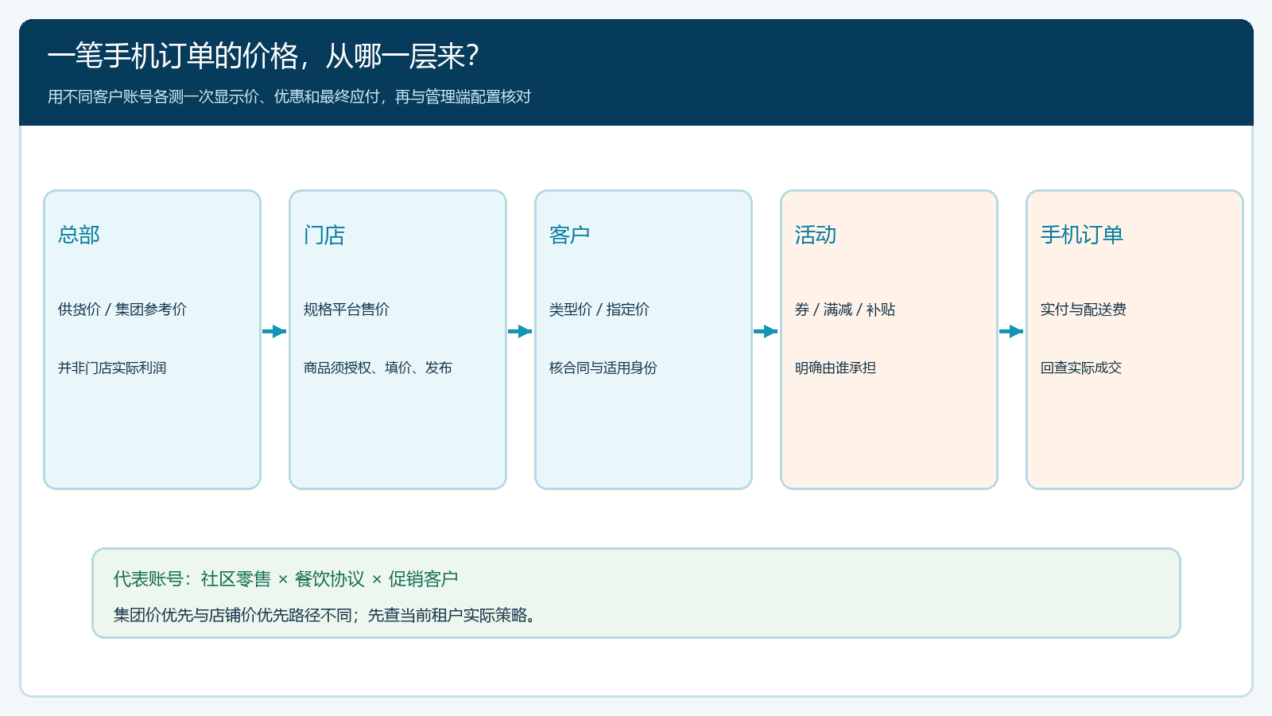
图4：同一规格在不同客户身份和活动条件下会出现不同成交结果；用手机下单与管理端配置互证。

复盘真实成交，把“守住利润”变成可停止、可调整的决策
上线后不要只统计有多少商品改了价。先以涨价前四周为基线，再看同类客户和同一规格的新单：成交单桶贡献、总贡献、订单频率、客单量、客户流失、退款、优惠消耗、旧库存占比及回款天数。旧库存售完前，账面平均成本和新补货成本会混在一起，门店应分批次或至少分时段解释利润差异；销量下降时单桶贡献增加，也不等于门店总利润增加。乙门店还要看账期：表面每桶赚11元，但应收回款拖长、坏账风险提高时，继续扩单可能耗掉现金。丙门店若券吸引了一次性客户但没有常价复购，促销后的贡献要把拉新费用一并算进去。
给门店三种有条件的动作。第一种是新价成交率稳定且贡献达标，继续观察并逐步扩展规格；第二种是价格敏感客户流失但某些高频商品仍有贡献，调整箱规、服务或配送条件，再做小范围试验；第三种是订单量上升而单桶贡献、回款和售后同时变差，暂停活动或停止接低价新单，先复核客户政策和成本。总部不能只按门店提价完成率考核，否则门店会把折扣转到赠品和配送上；门店也不能只看毛利率，忽略库存积压与应收。每一次调整要能从总部通知版本追回门店价格版本、客户订单、发货和收款结果。
试点可先选三个代表门店、两种规格、三个客户类型，用一周整理旧单边界与基线，再在限定客户范围测试新价和手机商城显示。正式生效后至少观察一个正常补货周期。验收不要求每笔都保持旧贡献，而要求门店知道哪些客户组合盈利、哪些亏损为何发生，已承诺的旧单没有被覆盖，新价与优惠责任可追溯，负责人与客户能对同一价期达成一致。若系统配置与合同实际冲突，先停止扩大范围，按原单查规则、授权、活动与结算来源，再决定修正。最终目标是总部能调供货政策、门店仍可因地制宜经营，历史交易和利润事实都经得起复核。

